Trainingssystem für schwierige Kundengespräche
KONZEPTÜBERSICHT | KI-GESTÜTZTES, FREIWILLIGES LERNEN IM ALLIANZ-KUNDENSERVICE

01 Systemarchitektur – vier klar getrennte Agenten
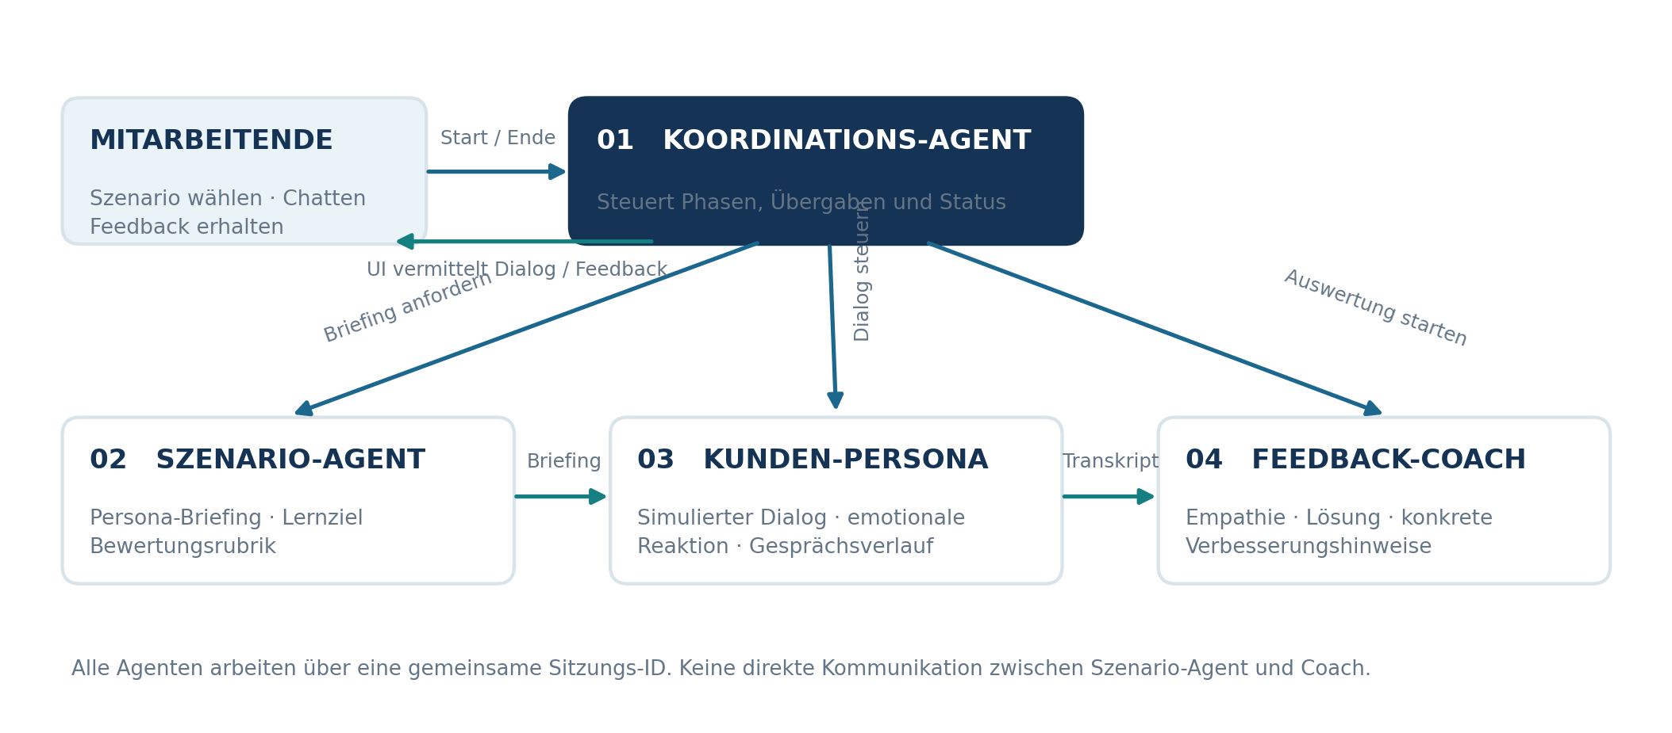
Orchestrierung: Der Koordinations-Agent steuert den Ablauf; die drei Fachagenten übernehmen Szenarioerstellung, Kundensimulation und Feedback. Die Mitarbeitenden führen das Gespräch selbst.

02 Zweck, Zielgruppe und Trainingsablauf
WARUM? | FÜR WEN? | WIE?
Empathie, aktives Zuhören und Deeskalation in emotionalen Gesprächen üben; fachliche Richtigkeit ergänzend absichern. | Neue Mitarbeitende in der Einarbeitung sowie Erfahrene zur freiwilligen Auffrischung (z. B. monatliche Übungsangebote). | Szenario + Schwierigkeit wählen an realistischen Chat führen an individuelles, konstruktives Feedback erhalten.

03 Leitplanken
• Freiwillige Nutzung; Nutzungszahlen und Trainingserfolg nur aggregiert zur Verbesserung des Bots, nicht zur Leistungsbewertung einzelner Beschäftigter.
• Personalisierung und Lernprofil ausschließlich nach ausdrücklicher Zustimmung; alternative Nutzung ohne Profil möglich.
• Interne Trainingsunterlagen liefern Qualitätsmaßstäbe und Faktenbasis. Schwerpunkt des Feedbacks: empathische Gesprächsführung statt bloßer Faktenprüfung.
• Dynamisch variierende Fallbeispiele; Sprachmodus optional als spätere Erweiterung.

Agentenrollen & technische Umsetzung
ZUSTÄNDIGKEITEN | INPUT · OUTPUT · KOMMUNIKATION

04 Agentenmatrix
AGENT | AUFGABE | INPUT / OUTPUT | SCHNITTSTELLEN
01 Koordination | Steuert Training, Status, Übergaben, Abbruch und Start der Auswertung. | Input: Nutzerauswahl, Sitzungsstatus, Agentenergebnisse.  Output: Aufträge, Freigaben, Prozessstatus. | mit Szenario-Agent: Briefing beauftragen.  mit Persona: Dialog starten/stoppen.  mit Coach: Auswertung anstoßen.  mit Frontend: Status/Ergebnisse.
02 Szenario | Erstellt emotional glaubwürdige Fälle, Rollenprofil, Lernziel und Bewertungsrubrik anhand freigegebener Leitfäden. | Input: Falltyp, Schwierigkeit, optional Profil, Trainingswissen.  Output: Persona-Briefing, Rubrik, Gesprächsziel. | an Koordination: Szenariopaket.  an Persona: Rollenbriefing (über Koordination).  an Coach: Lernziele/Rubrik (über Koordination).
03 Kunden-Persona | Spielt den Kunden konsistent, reagiert auf Wortwahl und Empathie; offenbart Informationen situationsabhängig. | Input: Briefing, Gesprächsverlauf, Mitarbeiter-Nachricht.  Output: nächste Kundenantwort, aktualisiertes Transkript. | mit Mitarbeitende: Dialog über Frontend.  mit Koordination: Sitzungsstatus, Abschluss.  an Coach: Transkript über Sitzungsdaten.
04 Feedback-Coach | Bewertet Empathie, Zuhören, Lösung und fachliche Plausibilität; formuliert konkrete nächste Schritte. | Input: Transkript, Rubrik, freigegebene Trainingsunterlagen.  Output: Lösungsstatus, begründetes Feedback, 3 Formulierungstipps. | von Koordination: Auswertungsauftrag.  von Transkript/Rubrik: Kontext.  an Frontend über Koordination: Feedbackansicht.

05 Backend – Umsetzungskonzept
Technologie: CrewAI zur Agentenorchestrierung; LLM für Dialog und Feedback; Streamlit als technischer Demonstrator; Figma für das UX-Konzept.
• Sitzungsverwaltung: Konversation, ausgewählter Fall, Lernziel und Fortschritt als strukturierter Session-State; pro Chat-Nachricht erneuter Persona-Aufruf.
• Wissensbasis: nur freigegebene bzw. fiktive interne Schulungsunterlagen; optional Retrieval/RAG zur fachlichen Plausibilitätsprüfung.
• Schnittstellen: start_training() an generate_scenario() an persona_reply() (wiederholt) an evaluate_training().
• Datenschutz: minimaler Speicherumfang, klare Einwilligung für Profile/Verlauf; keine personenbezogenen Management-Rankings.

Frontend & UI/UX – Workshopgrundlage
NUTZERFÜHRUNG | SCREEN-KONZEPT · ENTSCHEIDUNGSFRAGEN

06 Frontend – vier priorisierte Ansichten
SCREEN | INHALT / FUNKTION | UX-PRINZIP
1 Start & Auswahl | Fallkarten mit Kurzbeschreibung; Schwierigkeit, Text/Sprache und Trainingsziel wählen. | Schneller Einstieg, klare Erwartung, jederzeit freiwillig.
2 Gespräch | Fokussierter Chat mit Kundenrolle, Eingabefeld, Pause/Fortsetzen und Beenden. | Telefonnah, ruhig, zugänglich; keine ablenkenden Scores währenddessen.
3 Feedback | Lösungsstatus, empathische Stärken, konkrete Gesprächsstellen, 3 Alternativformulierungen. | Positives und umsetzbares Feedback; keine Mitarbeiter-Rangliste.
4 Mein Training (opt.) | Optionale Selbsteinschätzung, Lernziele, freiwilliger Verlauf, Wiederholung ähnlicher Szenarien. | Einwilligung sichtbar; persönliches Profil jederzeit optional.

07 Konkrete Fragen für den UI/UX-Workshop
SCHWERPUNKT | FRAGE AN DIE ALLIANZ / DAS TEAM
Einstieg & Navigation | Soll die Startseite direkt Szenario-Karten zeigen oder zuerst ein kurzes Onboarding? Wie viele Klicks bis zum Trainingsstart sind akzeptabel?
Szenarioauswahl | Sind Themen, Emotionen oder Schwierigkeitsstufen die verständlichste Filterlogik? Wie zeigen wir Intensität und sensible Inhalte an?
Gesprächsbildschirm | Chat wie Messenger oder Anruf-Oberfläche? Wo liegen Pause, Abbrechen, Zurücksetzen und Abschluss, ohne den Dialog zu stören?
Feedback-Darstellung | Eher kurze Coaching-Karten mit Beispielsätzen oder detaillierte Scorecard? Wie wird Empathie sichtbar, ohne Mitarbeitende zu bewerten?
Personalisierung | Wann fragen wir nach freiwilligem Lernprofil und Zustimmung? Wie sieht der gleichwertige Einstieg ohne Profil aus?
Barrierefreiheit & Sprache | Welche Kontraste, Schriftgrößen, Tastaturbedienung und Sprachen werden benötigt? Ist Spracheingabe für einen MVP erforderlich?
Wiederkehrende Nutzung | Soll es freiwillige Monatsimpulse und eine „Erneut üben“-Funktion geben? Welche Fortschrittsanzeige motiviert, ohne Druck aufzubauen?

08 Entscheidung für den MVP
Empfehlung: Figma-Prototyp mit den Screens 1–3, zwei bis drei realistischen Fällen und einem klaren Feedbackfluss. Profil, Sprachmodus und Verlauf zunächst als optionale UX-Erweiterungen konzipieren.

